Kooperatifçiliğin Duayen İsmi Prof. Dr. Ziya Gökalp Mülâyim ile Söyleşi
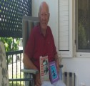

Kooperatifçiliğin Duayen İsmi Prof. Dr. Ziya Gökalp Mülâyim ile Söyleşi

Kooperatifçiliğin Duayen İsmi Prof. Dr. Ziya Gökalp Mülâyim

Kooperatifçilikte hocaların hocası olarak tanınan Prof. Dr. Ziya Gökalp Mülâyim’in Datça’da, yazlığında olduğunu öğrendiğimizde kendisini ziyaret etmek ve bir söyleşi yapmak istedik. Mülâyim Hoca, “kitaplarımı konuşursak olur” diyerek kabul etti. Seksen yaşından sonra yazdığı/yenilediği son iki kitabının “macerası”nı Hocanın anlatımından dinlemek müthiş güzeldi.

Senatör: Bir Cumhuriyet Senatörünün Anıları
Hocam, son kitabınız olan “Senatör: Bir Cumhuriyet Senatörünün Anıları”nın ortaya çıkış öyküsünü anlatabilir misiniz?
Esasında kitap yazmaya pek niyetim yoktu. Üniversiteden uzun süre önce emekli oldum; bu arada baskısı biten kitaplarımı yeniliyorum, onlar basılıyor. Fakat bir taraftan da tabii eşle dostla görüşüyoruz. Bilhassa İsmet İnönü’nün kızı Özden İnönü Toker’e İsmet Paşa’yla ilgili bazı anılarımı anlatıyordum. Bir gün Özden Hanım dedi ki bana; “bu hikâyeleri anlatıyorsun ama yarın ölür gidersin, bütün bunlar unutulur. Bunların tarihi değeri de var”.
Sonunda Pembe Köşkteki İnönü Vakfı’nda bir konferans düzenlemeye karar verdik. Konferans çok kalabalıktı; salon, odalar hepsi doldu. İzleyicilerin bir kısmı koridorlarda kaldı. Orada, İsmet İnönü ile ilgili on beş tane anımı anlattım, herkes çok beğendi. Özden Hanım “çok güzel bir konferans oldu” dedi. Konferanstan sonra beni telefonla arayıp CD’sini, metnini isteyen çok oldu. Sonradan baktım; o kadar çok isteyen var ki, metni bastırmayla, CD’yle yetişecek gibi değil.
Konferansın metni kitap olarak basıldı ve dağılmaya başladı. Tabii seneler de geçiyor, bu 2011’deydi, seksen yaşındaydık. Bir gün gazeteci Güngör Uras bana İstanbul’dan telefon etti. Güngör Uras, Kooperatifçilik Kurumundan benim ta elli senelik arkadaşım. “Bu İnönü kitabını okudum, o kadar güzel ki senin muhakkak bütün anılarını yazman lazım,” dedi. İstersem nehir söyleşi yapabileceğimi; hatta böyle bir söyleşiyi yapabilecek bir kimseyi de gönderebileceğini söyledi.

Seksen senelik bir anı kitabı nasıl yazılır?
Bunu söyleyince baktım, işi ciddiye almak lazım ve bir kitap üzerine düşünmek lazım. Birçok kişiyle istişare ettim. Soru şu: “Anılarımı ben kendim mi yazayım, yoksa birisine mi yazdırayım, yani nehir söyleşi mi yapayım?” Benim o İnönü kitabını okuyanlar veyahut konferansa gelenler, birçok arkadaşlar dediler ki “sen kendin yaz, daha samimi olur”. Fakat benim yazmam zor iş, çünkü ben bilgisayarda falan yazamıyorum, daktilo yazamıyorum. Ben, kurşun kalemle – yetmiş senedir – elimde silgi, yazarım silerim. Ondan sonra onu da temize çekerim, onu da birisine yazdırırım. Böyle bir anı kitabı nasıl yazılır, seksen senelik?
Bunun üzerine yazın buraya Datça’ya gelirken bir büyük dosya aldım. İçerisine beş yüz tane kâğıt koydum. Sonra evin arka tarafında oturup önce sayfa başlarına aklıma gelen anıları yazdım. Yani sırayla değil… Mesela çocukluğumdan ne yazılabilir, liseden, İtalya’dan, ondan sonra, bilim, üniversiteden, böyle sayfalarca… Sonra baktım, yüz elliye yakın anı olmuş. Ondan sonra ikinci iş, sayfaların başlığına bakarak o konuda ne hatırladığımı yazdım. Böylece her sayfanın, yani her başlığın altına müsvedde notlar yazdım. Hiç hatırlamadığım varsa onu atıyorum. Veyahut yazarken yeni bir başlık çıkıyor… Kurşun kalemle yazarak ilk müsvedde ortaya çıktı. Sonra tekrar yazarak okunabilir hale getirdim. İlk kırk elli tane başlığı yazdıktan sonra “böyle bir anı okunabilir mi, anlaşılır mı, yazmaya değer mi” diye görmek için birkaç kişiye okuttum. Onlar “olur bu iş” deyince diğer anıları da yazıp kitabı tamamladım. İlginç bulmadığım şeyleri yazmadım. Yani mesela özel hayatım hiç yoktur, dikkat ederseniz. Tamamen toplumsal, herkesi ilgilendirebilecek şeyleri yazdım.

En sevdiğim kitabım “Senatör” oldu
Tabii, Türkiye’de bir kitabı yazmaktan sonra yayınlatması ayrıca bir dert. Hem de çok büyük dert. Gençliğimizde 1959’da “Zirai Kıymet Takdiri” kitabımı ya da “Tarımda Düzen Değişikliği”ni 1970’te kendim bastırdım, birazını sattım, birazını dağıttım. Artık bunu yapma imkânım olmadığı için yayınevlerini araştırmaya başladım. Arayışlar, bir seneden fazla sürdü, sonunda Cumhuriyet Kitap’tan basıldı. Neyse, çok da güzel bir baskı oldu. Okuması kolay olsun diye, harfler büyük olsun istemiştim.
Hayatımda çok kitap yazdım. Ama en çok severek yazdığım, bu kitap oldu. Çünkü “Senatör”de insanlara bir kaynak bıraktım.
Kitabın kapağındaki fotoğrafta kaç yaşındasınız?
O fotoğraf, İtalya’da çekilmişti. İtalya’ya Perugia’ya yeni gittiğimde 19 yaşında iken… Kitabı yayıma hazırlayan Çağdaş Bayraktar, kapağına bu delikanlı resmimi koydu. “Hocam, genç fotoğrafınızı koyalım da gençler de okusun” dedi. Ama isminden zaten faul, gençler bakınca senatör neymiş diye düşünecekler.
Gençlerin ilgisini bilemeyiz ancak internetten araştırdığımızda kitabın baskısının bittiğini gördük. Henüz bir yıl dolmadan…
Evet, kitap çıktı, bir senede de tükendi de zannediyorum. Belki yayınevinde birkaç tane kalmıştır. Siz kitabı okudunuz. O başlıklardan lüzumsuz yazmış dediğiniz yer oldu mu?

Doçentliğim de, profesörlüğüm de çok maceralı geçmiştir
Hayır, olmadı. Bir çırpıda okuyup bitirdim. Kitabınızı okumadan önce profesörlüğün bu kadar zor olduğunu bilmiyordum.
Eskiden ne profesörlüğü, doçentlik de öyleydi. Doçentlikte tez yazılır, jüri tezi değerlendirirdi. Jüri çok ciddi araştırma yapardı. Profesörlük tezi, aynı şekilde üç aşamalıydı, her aşamasında da bırakabilirlerdi. Fakülte jürisinden geçiyor bir, ondan sonra beş kişilik profesörler kurulundan geçiyor iki, ondan sonra üniversite senatosunda oylanıyor, yine orada görüşülüyor, geçiyor üç. Böylece çok zorlu aşamalardan geçerdik. Ondan sonra Milli Eğitim Bakanı imzalayacak, ondan sonra Cumhurbaşkanı imzalayacak, bütün bu aşamalardan sonra Resmi Gazete’de yayımlanırdı, profesörlük. Bizim bir profesör olmamız, doçent olmamız Türkiye çapında bir olaydı, gazeteler yazardı.
Kitabımda anlattım; benim doçentliğim de, profesörlüğüm de çok maceralı geçmiştir. Ki iki tezimi de yurt dışında hazırlamıştım. Doçentlik tezini Harvard’da hazırlamıştım, çok da güzel bir tezdi. Buna rağmen nasıl kavgalı oldu. Profesörlüğüm aynı şekilde.
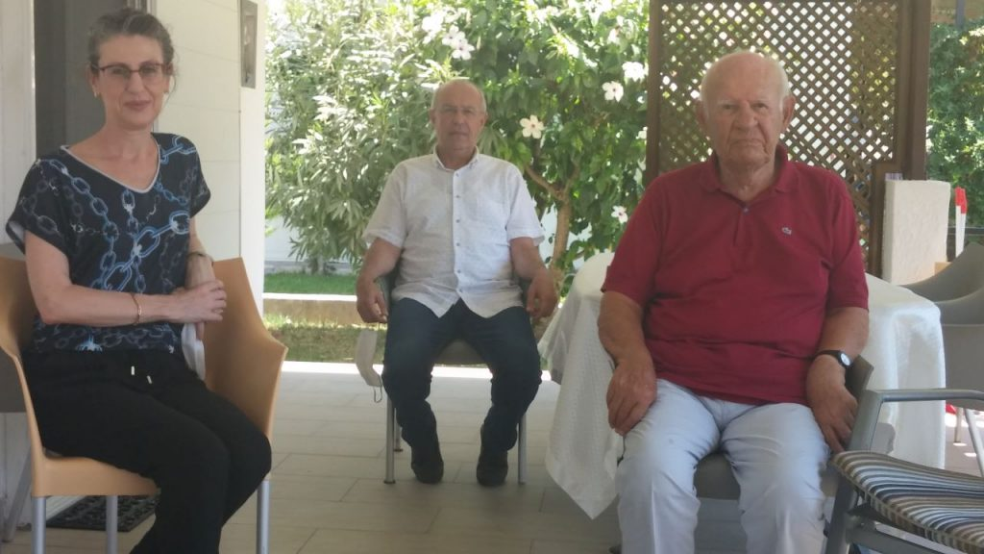

Hayatım Türkiye standardında oldukça renkliydi
Sizinki oldukça renkli bir yaşam öyküsü…
Bunları yazdık, belli bir dönemin anıları. Tabii bazı insan sıkılır ama işte ama yirmi sene sonra da anı diye bu dönem okunacak. Tabii her hayat çok renkli olmaz, benim ki belki çok çok renkli değildir ama yine de Türkiye standardında oldukça renkliydi. Çocukluk zamanımdaki, o zaman harp içerisindeki yoksulluğu yaşadım. Mesela eğitimim; İstanbul, İtalya, İngiltere, Amerika ve Almanya’da eğitim aldım. İtalya’daki üniversite anılarım, Harvard Üniversitesi, dünyanın eşsiz üniversitesi, onunla ilgili anılar… Sonra, yurtdışı konferanslarımız, gezilerimiz çok oldu. Her üniversite hocasında olmayan bir şey, hem siyaset hem üniversite vardı hayatımda. İşte, resim yaparım. Değişik bir hayat mı bilmiyorum fakat okuyanların hoşuna gidiyor.
Senatör kitabınızı okuduğumda sizin cesur bir genç olduğunuzu düşündüm. Ceyhan’dan çıkıp liseyi okumak için İstanbul’a, üniversite için ise İtalya’ya gitmişsiniz…
Ben İtalya’ya gittikten sonra yedi senede bir kere Türkiye’ye geldim. Babama mektup yazdım. “Baba, ben Türkiye’ye gelmiyorum. Yazın İngiltere’ye İngilizce öğrenmeye gideceğim.”Anne babamızı özlüyorduk tabii ki. Ancak hedeflerimize ulaşmak için özleme katlanmamız gerekiyordu. Yurtdışında da o kadar rahat değildik. Bir konsere gittiğimizde parasızlıktan bazen evimize gitmek için iki saat yürüdüğümüz olurdu. İdeallerimiz vardı. Kendimizi iyi yetiştirmek için hayatlarımızdan ödünler veriyorduk.
Kitapta kooperatifçilik ile ilgili anılarınız da yer alıyor…
Tabii, bu kitapta önemli olan benim kooperatifçilik hayatım da var; ta ilk işte derse başlamamdan emekli oluncaya kadar. Esasında Kooperatifçilik kitabımın macerası çok önemlidir. Elli seneden fazla oldu. 1958’de üniversitede ders vermeye başladım o zaman teksir olarak basılıyordu. Sonra 1967’de kitaba çevirdim. Sonra defalarca yeniledim, yeni baskısı yapıldı.

Kooperatif: Küçük işletmeler açısından dünyanın en büyük buluşu
Hocam, Kooperatifçilik kitabının macerasına geçmeden önce kooperatifçiliğe nasıl yöneldiğinizi anlatabilir misiniz?
Babam beni İtalya’ya ziraatçı olmam için göndermişti, narenciye bahçelerimizle ilgilenmem için. Fakülte üçüncü sınıfta ekonomi derslerini alınca bunun beni tatmin etmeyeceğimi gördüm. İtalya’da toprak reformu yapılıyordu; kooperatifçiliği içine alan bir toprak reformuydu. Yani toprak verilen çiftçi, kurulan kooperatife girmek mecburiyetindeydi. Serpieri diye bir profesör vardı. “Küçük çiftçi ancak kooperatif içerisindeyse ayakta durabilir, kooperatifi olmayan bir küçük çiftçilik yaşayamaz. Kooperatif, küçük işletmeler açısından bu yüzyılın en büyük buluşudur,” derdi. Eğer kooperatif diye bir araç bulunmamış olsaydı, dünya tarımında kooperatif olmasaydı, bütün ülkelerde bu aile işletmeleri, ekseriyetle küçük işletmeler ayakta duramazdı ki onun için “bu dünyanın en büyük buluşudur”, derdi.
İlgili İçerik: Middelgrunden: A Renewable Energy Cooperative
Ben Türkiye’de bir toprak reformu yapmaya karar verdiğim zaman siyasetçi olmak lazım geldiğini gördüm. İtalya’da toprak reformu yapan Antonio Segni hukuk profesörüydü; sonradan cumhurbaşkanı oldu. Demek bunu için önce iyi bir formasyonumuz olması lazım, sırtımızın bilimsel olarak yere gelmemesi lazım. O halde ben önce üniversitede profesör olacağım, sonra siyasete gireceğim, ondan sonra toprak reformu… Fakülte üçüncü sınıfındayken karar verdim ve İtalya’da doktoramı kooperatifçilik konusunda yaptım. 1957’de mezun oldum, ülkeye döndüğümde Ankara Üniversitesi Ziraat Fakültesinde asistan oldum.

1958’de kooperatifçilik macerasına girdim
1958 yılında bizde bölüm teşkilatı başlamış, programda kooperatifçilik dersi var. Ancak dersi kimse okutmuyor. İtalya’da bu konuda doktora yaptığımı söyleyerek dersi vermek istediğimi söyledim. Hoca kabul etti, böylece 1958’de kooperatifçilik macerasına girdim.
Kooperatifçilik kitabını ders vermeye başladıktan sonra mı yazdınız?
Dersi vermeye başladığımda tabii kitap yok. O zaman İstanbul Üniversitesinden Ziyaeddin Fahri Fındıkoğlu’nun “Kooperatifçilik Sosyolojisi” diye güzel bir kitabı vardı; ondan faydalandım, doktoramdan faydalandım. Çıkarttığım teksirle dersi vermeye başladım.

“Kooperatifçilik” kitabının elli yıllık öyküsü
1964 yılında doçent olduğumda, kooperatifçilik bayağı hareketliydi, kooperatifçilik canlanıyordu. Köy kooperatifleri kurulmaya başlamıştı. 1961 anayasasıyla Köy İşleri Bakanlığı ve Kooperatif Dairesi kurulmuştu. Ders notlarımı bir kitap yapmaya karar verdim. Kitap “Tarımsal Kooperatifçilik” adıyla 1967 yılında yayımlandı, üç bin adet basılmıştı.
1973’te senatör oldum. Meclis açıldı, hükümet kurulamıyor, bir boşluk var. Boşluktan yararlanıp baskısı tükenen kitabı yenilemeye karar verdim. Ankara’da ofisime bir iki ay kapandım ve kitabı tamamen yeniledim. Ve tam kitap bitmeden önceydi diye zannediyorum, hükümet ilan edildi. Öncesinde bakan olmam bekleniyordu. Bakan olmadım ama o arada “Genel ve Tarımsal Kooperatifçilik” Bilgi Yayınevinden çıktı. On iki bin adet basılmış, yeşil kapaklı bir kitaptı, fiyatı on liraydı. Oğlum beş altı yaşındaydı; “baba”, diyordu, “bu kadar pahalı olur mu? Roman gibi değil bu, ders kitabı gibi.” Fakat o kadar enteresandı ki, o kitap Ankara’da gazete bayilerinde dahi satılıyordu. Çünkü Türkiye’de böyle başka bir kitap yoktu ve tabii baskısı güzeldi, albenisi vardı. Bir de Bilgi Yayınevi bütün Türkiye’ye yaymıştı o kitabı.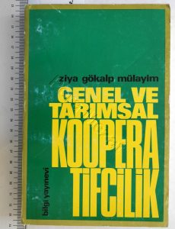
Yeşil kitap olarak ünlenen o kitap uzun yıllar ders kitabı olarak okutuldu; kooperatifçilerin el kitabı oldu. Hatta hiç unutmuyorum İzmir’e bir ecza toplantısına gelmiştim. İzmir Bölgesi Ecza Kooperatifleri başkanı beni görünce; kooperatif kuruluşunu bilmediklerini, benim kitabımdan faydalanarak Ecza Kooperatifini kurduklarını anlatmıştı.
1975’te yayımlanan kitabın baskısı 1990’lara doğru tükenmişti. Bu arada üniversiteye dönmüştüm. Kitabı yenilemek gerektiğini düşündüm. Siyasette şunu görmüştüm: Türkiye’de kooperatifçilik hareketi bir bütün. Yeni kitabımda tarım dışı kooperatifçilik de yer almalıydı. Bu düşünceyle kitabımı genişlettim, tarım ve tarım dışı tüm kooperatifçiliği içeren yeni bir kitap hazırladım, ismini de “Kooperatifçilik” koydum. Bu kitap 1992’de çıktı. Her yeni baskıda üzerinde beş altı ay çalışarak kitabı güncelledim. Birinci, ikinci, üçüncü derken ta sekizinci baskıya kadar geldi. Senatör kitabını yazdıktan sonra başka kitap yazmayı hiç düşünmüyordum. Fakat arayanlar, kitabın yedinci baskısının bittiğini, bulunamadığını söylediler. Yayınevi de basmayı kabul edince kitabın yenilenmiş halinin basılmasına karar verdim.

Sekizinci baskı yenilenmiş olarak 2019’da basıldı
“Kooperatifçilik” yenilenmiş hali ile 2019 yazında basıldı. Kitabın yazılması sırasında Sayın Hüseyin Polat ile istişare ettim. Bütün düzeltmeleri onunla birlikte gözden geçirdik. Hüseyin Polat’ın “Yarının İşletmesi Kooperatif” kitabından, doktora öğrencim olan Namık Kemal Üniversitesi öğretim üyelerinden Prof. Dr. Gülen Özdemir’in “Kooperatifçilik” kitabının Kadın Kooperatifleri bölümlerinden yararlandım. Ayrıca kitabın Giriş, Öneriler ve Tarihçe bölümleri yenilendi. Bizde birçok kaynağa göre Türk kooperatifçiliğin Mithat Paşa ile başladığı söylenir. Ancak, yaptığım araştırmaların sonucunda kooperatifçiliğin Osmanlı döneminde Mithat Paşa, Türkiye Cumhuriyet Dönemi’nde ise Atatürk ile başladığını gördüm.
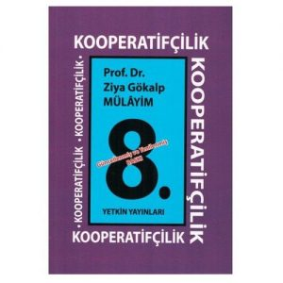
Bu kitap 50 senelik bir birikimin ürünüdür; kooperatifçiliğin teorisi, önemli türdeki kooperatifler, kooperatiflerin dünyada ve Türkiye’deki gelişimi ve Türkiye’de kooperatifçiliğin gelişmesi için yapılması gerekenler bir sistematik içinde incelenmiştir. Temel bir kitap olarak kooperatifçilik hakkında geniş bilgi veren bir kitaptır. Yalın bir dille anlatılmıştır. Kooperatifçiliği öğrenmek isteyen bir lise mezunu bu kitabı okuduğunda, kooperatifçilik hakkında bilgi sahibi olur. Yıllardan beri birçok bölümde ders kitabı olarak okutulmuş, denenmiş temel bir kitaptır. Başucu kitabı olma özelliğindedir.

“BİR’lik” Belgeseli
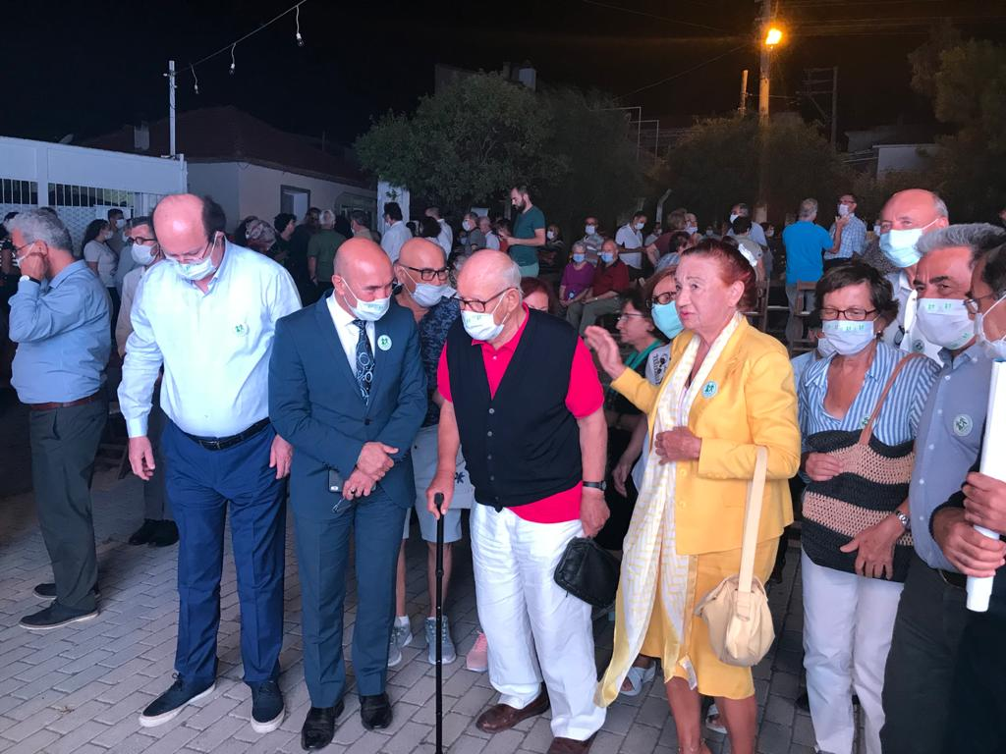
13 Ağustos’ta İzmir Köy-Koop tarafından düzenlenen “BİR’lik” belgeselinin ilk gösterimine davetliydiniz. Biraz o belgeselden söz eder misiniz?
Sayın Neptün Soyer, Mart-Nisan gibi beni aradı. İzmir Köy-Koop ile ilgili bir belgesel hazırladıklarını söyleyerek bu belgeselde yer almam önerisinde bulundu. Ben de kabul ettim. İzmir Köy-Koop’un kuruluşuna ait bildiklerimi bana gönderdikleri bir temsilci aracılığı ile aktardım. Ağustos ayı başlarında Neptün Hanım tekrar arayarak, 13 Ağustos’ta Bademler köyündeki galaya davet etti. Galada eski kooperatifçi arkadaşlar ile tekrar bir araya gelmemiz güzeldi.
Bir saat kadar süren belgesel çok güzel hazırlanmıştı. Bademlerin ilk kuruluşundan başlayarak, birliğe dönüşmesi ve birliğin gerçekleştirdiği işler, o bölgedeki kooperatiflerden örnekler, benim daha önceden çekimleri yapılan söyleşimden eklemeler, Bademler köyünden eski kooperatifçi Mustafa Başer’in, Mahmut Türkmenoğlu’nun eşinin ve daha başka eski kooperatifçilerin anlatımları güzel görüntüler – çekimleri Bademler’de yapılan “Susuz Yaz” filminden görüntüler – ile verilmişti. Zevke seyrediliyor. Belgesel gösteriminden sonra yaptığım konuşmada ise Bademler’in zaten efsane olduğunu, ancak Neptün Hanım’ın katkıları ile hazırlanan bu belgesel ile ölümsüzleştiğini belirttim.
Bu arada benimle ile yapılan yaklaşık 3 saatlik söyleşinin eğitim amaçlı bir videosunun hazırlanması da gündemde imiş.
1971’den bu yana varlığını sürdüren Köy-Koop İzmir Birliği’nin kuruluşunu anlatan BİR’lik belgeselini yukarıdaki bağlantıdan izleyebilirsiniz.

Örgütlenme insanların geleceğidir
Hocam, söyleşimizi bitirirken ne söylemek istersiniz?
Türkiye’de tarım kooperatifleşmedikçe, Türk tarımının ayakta durması, çiftçiyi memnun etmesi mümkün değil. İstediğin kadar para ver çiftçiye, olmaz. Çiftçi kooperatif içerisinde örgütlenecek, üretim ancak öyle düzenlenebilir, başka hiçbir yolu yok. Bu, en büyük araç.
Kooperatifçilik ekonomik ve toplumsal bir hareket. Biraz fedakârlık istiyor. Kooperatifte verilen emek ticarette verilse daha çok para kazanma şansı olabilir. Bunca kooperatifçilik yaptık, en üst organında bulunduk, ancak bundan ekonomik kazancımız olmadı. Ama tatmin sağlıyor. İtalya’da bir tarım kooperatifine yaptığım ziyaret sırasında oradaki ziraat mühendisinin ayağında çizmeleriyle, hayvan gübresi içinde çalıştığını görünce ona bu işi dışarıda başka bir yerde yapmak isteyip istemeyeceğini sormuştum. Cevabında bir şirkette çalışsa aynı parayı kazanacağını ama kooperatifte çalışmayı sevdiğini, tercih ettiğini söylemişti.
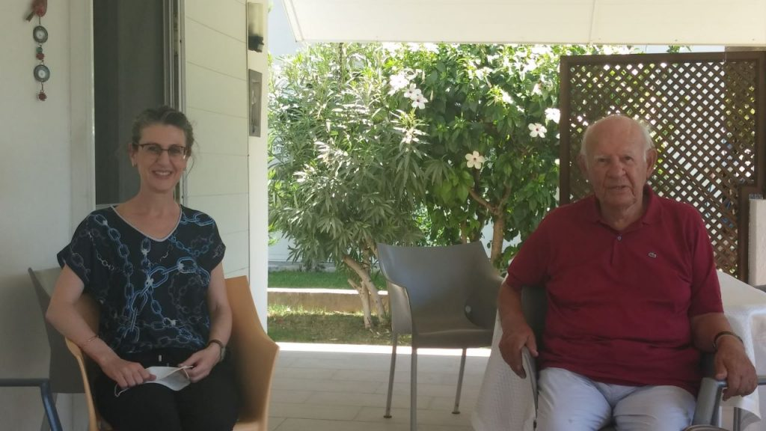
Çağdaş dünyada kooperatifçiliği devam ettirmek gerek. Son yazdığım kitaplardan bir tanesinde İtalya’daki bir hocamın bir cümlesini almıştım. “Örgütlenme insanların geleceğidir.” Yani, kooperatifte örgütlenmeden toplumların ileri gitmesi mümkün değil. Kooperatifleşmeden gelir dağılımı dengesizliğinin giderilmesi mümkün değildir.
Kooperatif eğitimi çok önemli. Örneğin, biz 1945 yılında kooperatif eğitimi aldık. Harvard’a gittim. Amerika’nın en zengin üniversitelerinden bir tanesi, kooperatif var. Herkes kooperatif üyesi.
Birisi kursun mantığı ile kooperatifçilik olmaz. Herkesin bu işe gönül vermesi gerekli. Kötü örnekleri dikkate almamak gerek. Kooperatif, herkesin kooperatifi olmalıdır. Katılım yüksek olmalıdır.

https://sosyalekonomi.org/ adresinden alıntıdır.

